ITEM | DESCRIÇÃO | UNID | QUANT | VALOR UNIT | VALOR TOTAL
01 | RM DE CRÂNIO SOB SEDAÇÃO COM ANESTESIA  PACIENTE: RENAN DA SILVA MACHADO RODRIGUES  DT NASC. 21/08/2013 | SRV | 01
PEDIDO MEDICO
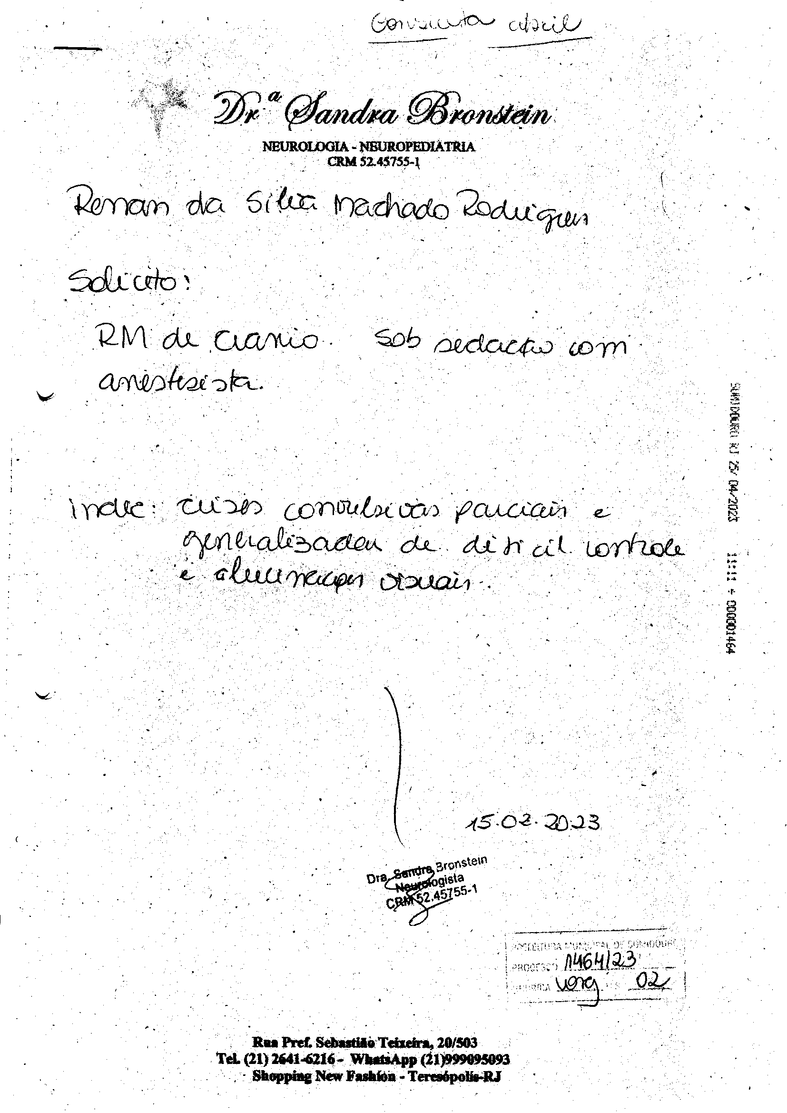

- DOCUMENTAÇÃO NECESSÁRIA PARA DISPENSA DE LICITAÇÃO:
  - CERTIDÃO FISCAL REGULAR CERTIDÃO DE DÉBITOS RELATIVOS A CRÉDITOS TRIBUTÁRIOS FEDERAIS E À DÍVIDA ATIVA DA UNIÃO (PREVIDENCIÁRIA)
  - CERTIDÃO FISCAL REGULAR DO FGTS.
  - CERTIDÃO NEGATIVA DE DÉBITOS TRABALHISTAS (CNDT)
- CONDIÇÕES PARA A CONTRATAÇÃO:

  - A FIRMA QUE APRESENTAR MENOR PREÇO E ESTIVER COM AS CNDS FISCAIS REGULARES, DEVERÁ AGUARDAR APROVAÇÃO DO EMPENHO PARA QUE A CONTRATAÇÃO SEJA EFETIVADA.
  - A EFETIVAÇÃO DA CONTRATAÇÃO SERÁ APÓS PARECER DA SECRETARIA DE PLANEJAMENTO E CONTROLE INTERNO, ASSESSORIA JURÍDICA E CONTABILIDADE PARA DISPENSA DE LICITAÇÃO ATRAVÉS DO ART. 75 DA LEI 14.133/21.
  - CASO A FIRMA QUE APRESENTAR MENOR COTAÇÃO ESTEJA PENDENTE COM ALGUMA CND FISCAL OU TRIBUTÁRIA, SERÁ DESCONSIDERADA A PROPOSTA E VERIFICADOS AS CNDS DAS EMPRESAS REMANESCENTES, SENDO CONSIDERADA CLASSIFICADA A QUE ESTIVER COM AS CNDS FISCAIS REGULARES.
  - O AVISO DE INTENÇÃO DE DISPENSA DE LICITAÇÃO JUNTAMENTE COM ESTA GUIA ESTÁ DISPONIBILIZADO NO SÍTIO OFICIAL DA MUNICIPALIDADE: www.sumidouro.rj.govbr/compra

